**NHẬP MÔN CÔNG NGHỆ PHẦN MỀM**

**PHÂN TÍCH YÊU CẦU**

C:\Users\tdqua_000\Dropbox\SS-Slides\DeCuong-CDIO\Template CDIO v4.2\Templates\Hinh anh\LogoTruong.png

Bộ môn Công nghệ phần mềm

Khoa Công nghệ thông tin

Đại học Khoa học tự nhiên TP HCM

**MỤC LỤC**

[Các nội dung chính 1](#_Toc383891031)

[1 Thông tin nhóm 2](#_Toc383891032)

[2 Mô tả bài toán 3](#_Toc383891033)

[3 Tổng quan yêu cầu 4](#_Toc383891034)

[4 Đặc tả yêu cầu 5](#_Toc383891035)

[5 Bản mẫu (Prototype) 6](#_Toc383891036)

**PHÂN TÍCH YÊU CẦU**

# Thông tin nhóm

**Website / Facebook nhóm:** <https://trello.com/b/mS0E3GPr/software-engineering>

|  |  |  |  |
| --- | --- | --- | --- |
| **MSSV** | **Họ Tên** | **Email** | **Điện thoại** |
| 1559009 | Nguyễn Hoàng Đăng | [1559009@itec.hcmus.edu.vn](mailto:1559009@itec.hcmus.edu.vn) | 0906616495 |
| 1559032 | Trần Phước Nhân | [1559032@itec.hcmus.edu.vn](mailto:1559032@itec.hcmus.edu.vn) |  |
| 1559023 | Trần Tuấn Khôi | [1559023@itec.hcmus.edu.vn](mailto:1559023@itec.hcmus.edu.vn) |  |
| 1559024 | Lê Tuấn Kiệt | [1559024@itec.hcmus.edu.vn](mailto:1559024@itec.hcmus.edu.vn) |  |

# Mô tả bài toán

* + - 1. **Môi trường hoạt động:** Các trình duyệt web phổ biến hiện nay.

**Ngôn ngữ lập trình:** hmtl, css, php, js, mysql,…

* + - 1. **Phát biểu bài toán:** Phần mềm quản lý khách sạn là một phần mềm được sử dụng bởi những đối tượng thuộc phạm vi nhân viên khách sạn, bao gồm: bộ phận lễ tân, bộ phận kế toán, bộ phận quản lý. Những chức năng cụ thể của phần mềm được phân chia một cách hợp lí và khoa học cho từng bộ phận của khách sạn.
* Bộ phận lễ tân: đảm nhiệm các chức năng Lập danh mục phòng, lập phiếu thuê phòng, tra cứu danh sách phòng và lập hóa đơn thanh toán.
* Bộ phận kế toán: đảm nhiệm chức năng Lập báo cáo tháng.
* Bộ phận quản lý: đảm nhiệm toàn bộ các chức năng của cả hai bộ phận lễ tân và bộ phận kế toán, cộng thêm chức năng Thay đổi quy định.

Sơ lược quy trình hoạt động của phần mềm quản lý khách sạn:

* Khi khách hàng thực hiện việc đặt phòng, lễ tân sẽ sử dụng chức năng lập danh mục phòng và cung cấp cho khách hàng thông tin về những loại phòng cũng như mức giá tương ứng cho từng loại phòng.
* Sau khi biết được loại phòng phù hợp với nhu cầu của khách hàng, lễ tân tra cứu phòng còn trống thông qua chức năng Tra cứu danh sách phòng.
* Sau khi kiểm tra, nếu còn phòng trống thì lễ tân thông báo đến khách hàng và lập phiếu thuê phòng để lưu thông tin khách hàng.
* Sau khi khách hàng trả phòng, lễ tân sử dụng chức năng Lập hóa đơn thanh toán để tính giá tiền và xuất hóa đơn thanh toán cho khách hàng.
* Cứ mỗi cuối tháng, bộ phận kế toán sẽ sử dụng chức năng Lập báo cáo tháng để thống kê số liệu và tính doanh thu của tháng đó.
* Bộ phận quản lý có thể thay đổi quy định cụ thể của từng loại chức năng phù hợp theo yêu cầu của cấp trên.

# Tổng quan yêu cầu

#### Danh sách các stakeholder

|  |  |  |
| --- | --- | --- |
| **STT** | **Stakeholder** | **Mô tả** |
| 1 | Ban quản lý khách sạn | Cung cấp thông tin để xây dựng chương trình |
| 2 | Đội ngũ phát triển | Phát triển phần mềm dựa trên yêu cầu của khách hàng |

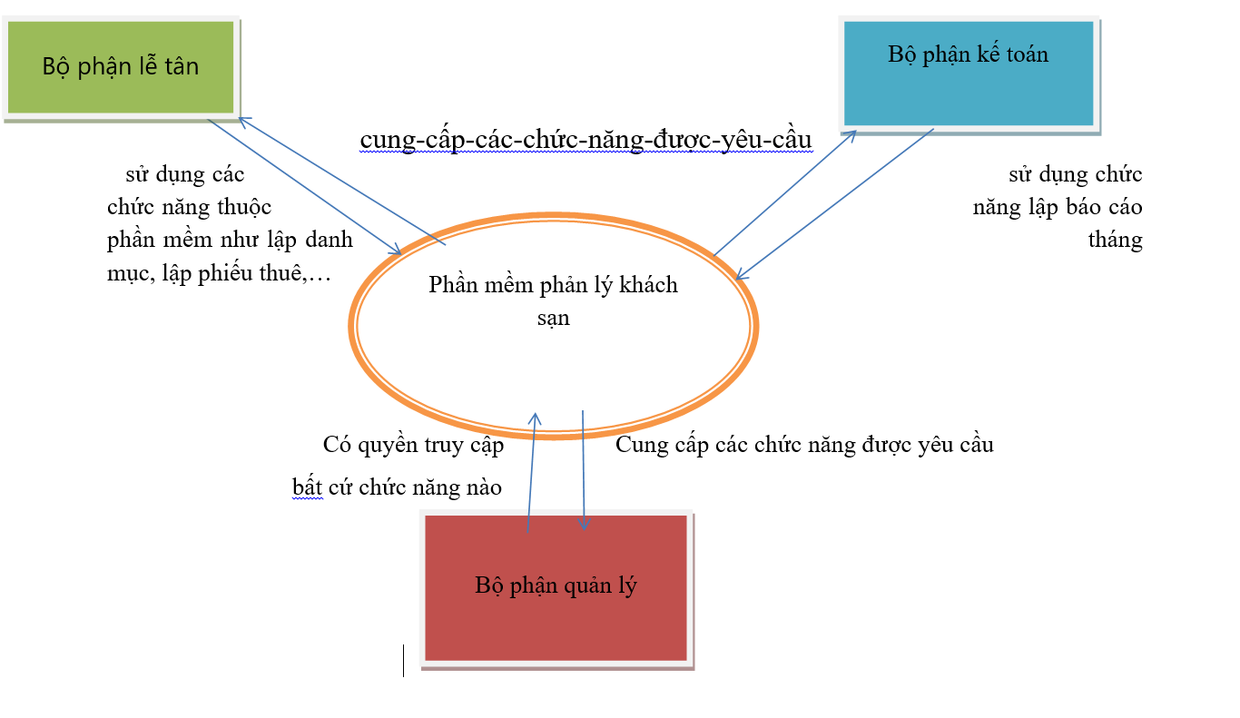

#### Danh sách yêu cầu

* + 1. ***Đặc tả yêu cầu chức năng***

1.Lễ tân có thề sử dụng phần mềm để cung cấp thông tin về những loại phòng cùng với mức giá cho khách hang.

2.Lễ tên có thể tra cứu được tình trạng của phòng được yêu cầu bởi khách(trống hay không).

3.Có thể lưu trữ thông tin của khách hàng cùng với phòng họ đăng ký.

4.Thanh toán giá tiền dựa trên thông tin đã được lưu trữ đồng thời xuất được hóa đơn.

5.Lưu trữ thông tin về thu nhập để có thể tổng kết vào cuối tháng hoặc cuối năm.

6.Có thể thay đổi có quy định cụ thể để phù hợp với yêu cầu nhưng chỉ giới hạn cho 1 số bộ phận nhất định.

#### Các chức năng:

* Lập danh mục phòng
* Lập phiếu thuê phòng
* Tra cứu phòng
* Lập hoá đơn thanh toán
* Lập báo cáo tháng
* Chỉnh sửa quy định
  + 1. ***Đặc tả yêu cầu phi chức năng***
* Giao diện của cửa sổ hiện ra dễ nhìn khi vừa ấn chọn chức năng. Giao diện dễ sử dụng dễ hiểu tốt nhất là có thể dễ làm quen cùng với hạn chế được số lần sai sót của người dùng mỗi ngày.
* Thao tác load màn hình, load biểu mẫu nhanh và dứt khoát.
* Các thao tác cần làm với biểu mẫu thân thiện với người dùng.
* Các thông tin cần điền phải được ghi cụ thể giải thích rõ ràng.
* Truy xuất, cập nhập thông tin phải chính xác.
* Kiểm tra thông tin điền vào và so sánh với dữ liệu trong database phải nhanh gọn ít tốn thời gian
* Pop up thông báo tra cứu phòng thành công hoặc không tìm thấy phòng nhanh gọn và dễ nhìn.

# Đặc tả yêu cầu

#### Sơ đồ Use Case

***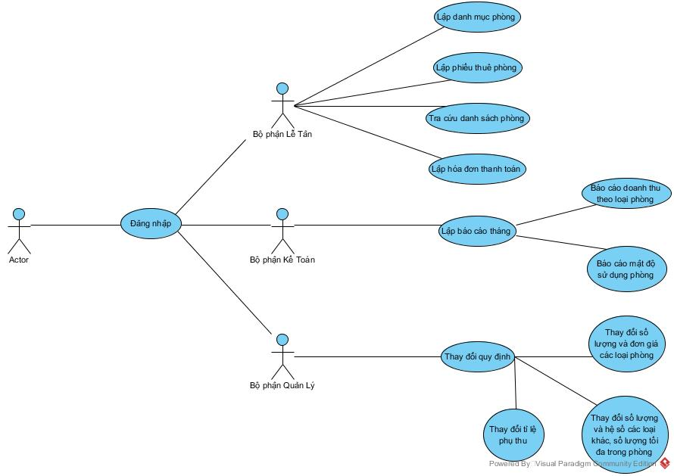***

#### Đặc tả Use Case

* + 1. ***Đặc tả Lập danh mục phòng***

|  |  |
| --- | --- |
| ***Use case ID*** | **U001** |
| *Tên Use Case* | Lập danh mục phòng. |
| *Tóm tắt* | Usecase cho phép Lễ Tân lập ra danh mục các phòng của khách sạn. |
| *Tác nhân* | Bộ phận Lễ Tân. |
| *Điều kiện tiên quyết* | Bộ phận Lễ Tân phải đăng nhập thành công trước khi thực hiện usecase này. |
| *Kết quả* | Dùng để liệt kê tất cả các phòng có ở khách sạn gồm có 3 loại phòng(A, B, C) với đơn giá tương ứng (150.000, 170.000, 200.000). |
| *Kịch bản chính* | 1. Lễ Tân nhấn vào chức năng Lập danh mục phòng. 2. Hệ thống trả về biểu mẫu để LT điền vào các thông tin cần thiết để ghi lại thông tin phòng. 3. LT điền đầy đủ các thông tin của phòng, bấm Thêm. 4. Thông tin của phòng sẽ được lưu lại ở Database, hiện thông báo thêm thành công, thông tin phòng sẽ hiện ra ở biểu mẫu cuối màn hình. |
| *Kịch bản phụ* | 3a. Cung cấp thông tin sai kiểu dữ liệu hoặc bị trùng phòng   1. Hiện thông báo “Không thêm được phòng !!!” |
| *Ràng buộc phi chức năng* | * Giao diện của cửa sổ hiện ra dễ nhìn khi vừa ấn chọn chức năng. * Thao tác load màn hình, load biểu mẫu nhanh và dứt khoát. * Các thao tác cần làm với biểu mẫu thân thiện với người dùng. * Các thông tin cần điền phải được ghi cụ thể giải thích rõ ràng. * Pop up thông báo thêm phòng thành công nhanh gọn và dễ nhìn. |

* + 1. ***Lập phiếu thuê phòng***

|  |  |
| --- | --- |
| ***Use case ID*** | **U002** |
| *Tên Use Case* | Lập phiếu thuê phòng. |
| *Tóm tắt* | Dùng để lưu lại thông tin khách hàng. |
| *Tác nhân* | Bộ phận Lễ Tân. |
| *Điều kiện tiên quyết* | Bộ phận Lễ Tân phải đăng nhập thành công trước khi thực hiện usecase này. |
| *Kết quả* | Lưu lại thông tin khách hàng gồm có 2 loại khách (nội địa, nước ngoài). Mỗi phòng chỉ được tối đa 3 khách. |
| *Kịch bản chính* | 1. LT bấm vào chức năng Lập Phiếu Thuê Phòng. 2. Màn hình tải trang Phiếu thuê phòng cùng biểu mẫu cho LT điền thông tin khách hàng vào. 3. LT điền đầy đủ rồi bấm Thêm. 4. Thông tin của khách hàng được thêm vào Database, hiện thông báo “Đã thêm phiếu và cập nhật tình trạng phòng !”, thông tin của khách vừa được nhập sẽ được hiện ra tại biểu mẫu ở cuối trang. |
| *Kịch bản phụ* | 3a. Cung cấp thiếu dữ liệu.   1. Hiện thông báo “Không thêm được phiếu !!!” |
| *Ràng buộc phi chức năng* | * Giao diện của cửa sổ hiện ra dễ nhìn khi vừa ấn chọn chức năng. * Thao tác load màn hình, load biểu mẫu nhanh và dứt khoát. * Các thao tác cần làm với biểu mẫu thân thiện với người dùng. * Các thông tin cần điền phải được ghi cụ thể giải thích rõ ràng. * Pop up thông báo thành công hoặc báo lỗi nhanh gọn và dễ nhìn. |

* + 1. ***Đặc tả Tra cứu danh sách phòng***

|  |  |
| --- | --- |
| ***Use case ID*** | **U003** |
| *Tên Use Case* | Tra cứu danh sách phòng. |
| *Tóm tắt* | Usecase dùng để quản lý trạng thái của phòng. |
| *Tác nhân* | Bộ phận Lễ Tân. |
| *Điều kiện tiên quyết* | Bộ phận Lễ Tân phải đăng nhập thành công trước khi thực hiện usecase này. |
| *Kết quả* | Quản lý được trạng thái của phòng gồm có số phòng, loại phòng, đơn giá và tình trạng của các phòng. |
| *Kịch bản chính* | 1. LT bấm vào chứ năng tra cứu phòng. 2. Thông tin hiện ra ở biểu mẫu, bao gồm có phòng, loại phòng, đơn giá (thông tin được lấy từ biểu mẫu danh mục phòng) và tình trạng (gồm các trạng thái đang được sử dụng và trống, được lấy và cập nhập từ phiếu thuê phòng). 3. Nhập ID của phòng cần tìm, bấm nút Tìm. 4. Thông tin của phòng cần tìm sẽ trả về ở bảng bên dưới. |
| *Kịch bản phụ* | 3a. Thông tin phòng không được tìm thấy hoặc nhập bị sai   1. Thông báo “**Không tìm thấy phòng!”,** mời nhập lại. |
| *Ràng buộc phi chức năng* | * Giao diện của cửa sổ hiện ra dễ nhìn khi vừa ấn chọn chức năng. * Thao tác load màn hình, load biểu mẫu nhanh và dứt khoát. * Các thao tác cần làm với biểu mẫu thân thiện với người dùng. * Các thông tin cần điền phải được ghi cụ thể giải thích rõ ràng. * Kiểm tra thông tin điền vào và so sánh với dữ liệu trong database phải nhanh gọn ít tốn thời gian * Pop up thông báo tra cứu phòng thành công hoặc không tìm thấy phòng nhanh gọn và dễ nhìn. |

* + 1. ***Đặc tả Lập hóa đơn thanh toán***

|  |  |
| --- | --- |
| ***Use case ID*** | **U004** |
| *Tên Use Case* | Lập hóa đơn thanh toán. |
| *Tóm tắt* | Dùng khi khách hàng trả phòng và thanh toán . |
| *Tác nhân* | Bộ phận Lễ Tân. |
| *Điều kiện tiên quyết* | Bộ phận Lễ Tân phải đăng nhập thành công trước khi thực hiện usecase này. |
| *Kết quả* | Tạo thành công hóa đơn và thanh toán được tiền phòng từ khách hàng. |
| *Kịch bản chính* | 1. LT bấm vào chức năng lập hoá đơn thanh toán. 2. LT nhập ID riêng biệt cho hóa đơn 3. LT lựa chọn phòng cần thanh toán (lấy từ phiếu thuê phòng). 4. Hệ thống sẽ tính toán và hiển thị giá phòng dựa trên các thông tin về loại phòng, số ngày thuê, đơn giá và đưa ra kết quả thành tiền, tổng lại thành trị giá của hoá đơn. |
| *Kịch bản phụ* | 2a.Nhập thiếu dữ liệu:  1.Hiện thông báo “Không thêm được hoá đơn !!!” |
| *Ràng buộc phi chức năng* | * Giao diện của cửa sổ hiện ra dễ nhìn khi vừa ấn chọn chức năng. * Thao tác load màn hình, load biểu mẫu nhanh và dứt khoát. * Các thao tác cần làm với biểu mẫu thân thiện với người dùng. * Kiểm tra thông tin và so sánh với dữ liệu trong database phải nhanh gọn ít tốn thời gian * Pop up thông báo lập hóa đơn thành công nhanh gọn và dễ nhìn. |

* + 1. ***Đặc tả Lập báo cáo tháng***

|  |  |
| --- | --- |
| ***Use case ID*** | **U005** |
| *Tên Use Case* | Lập báo cáo tháng. |
| *Tóm tắt* | Dùng mỗi khi kết tháng để tổng hợp doanh thu. |
| *Tác nhân* | Bộ phận Kế Toán. |
| *Điều kiện tiên quyết* | Bộ phận Kế Toán p.hải đăng nhập thành công trước khi thực hiện usecase này |
| *Kết quả* | Lập ra thành công bản báo cáo tháng gồm có 2 biểu mẫu dùng để báo cáo doanh thu theo loại phòng và tần suất được thuê của mỗi loại phòng. |
| *Kịch bản chính* | 1. KT bấm vào chức năng lập báo cáo tháng. 2. Màn hình hiện ra 2 loại báo báo để KT lựa chọn:  * Báo cáo doanh thu theo loại phòng. * Báo cáo mật độ sử dụng.  1. Trả về biểu mẫu theo lựa chọn. |
| *Kịch bản phụ* | 2a. Không tìm thấy thông tin để lập báo cáo   1. Thông báo không tìm thấy thông tin để lập báo cáo, mời thử lại. |
| *Ràng buộc phi chức năng* | * Giao diện của cửa sổ hiện ra dễ nhìn khi vừa ấn chọn chức năng. * Thao tác load màn hình, load biểu mẫu nhanh và dứt khoát. * Các thao tác cần làm với biểu mẫu thân thiện với người dùng. * Kiểm tra thông tin và so sánh với dữ liệu trong database phải nhanh gọn ít tốn thời gian * Pop up thông báo lập báo cáo tháng thành công hoặc không tìm được thông tin phải nhanh gọn và dễ nhìn. |

* + 1. ***Đặc tả Thay đổi quy định***

|  |  |
| --- | --- |
| ***Use case ID*** | **U008** |
| *Tên Use Case* | Thay đổi quy định. |
| *Tóm tắt* | Dùng để thay đổi quy định của một số chức năng cụ thể của phần mềm. |
| *Tác nhân* | Bộ phận Quản lý. |
| *Điều kiện tiên quyết* | Bộ phận Quản lý phải đăng nhập thành công trước khi thực hiện usecase này . |
| *Kết quả* | Thay đổi thành công quy định của một số chức năng cụ thể của phần mềm. |
| *Kịch bản chính* | 1. QL bấm vào chức năng Thay đổi quy định 2. Màn hình sẽ hiển thị danh sách các chức năng để Bộ phận quản lý lựa chọn thay đổi:  * Thay đổi số lượng và đơn giá các loại phòng * Thay đổi số lượng và hệ số các loại khác, số lượng tối đa trong phòng * Thay đổi tỉ lệ phụ thu  1. QL điền các thông tin cần thay đổi, bấm lưu để lưu lại những thay đổi đã đặt ra. 2. Hệ thống thông báo đã thay đổi thành công. |
| *Kịch bản phụ* | 3a. Cung cấp sai thông tin cần thay đổi   1. Hiện thông báo “Có lỗi trong việc lưu lại thay đổi, mời nhập lại.” 2. Màn hình tải lại trang để QL có thể nhập lại. |
| *Ràng buộc phi chức năng* | * Giao diện của cửa sổ hiện ra dễ nhìn khi vừa ấn chọn chức năng. * Thao tác load màn hình, load biểu mẫu nhanh và dứt khoát. * Các thao tác cần làm với biểu mẫu thân thiện với người dùng. * Các thông tin cần điền phải được ghi cụ thể giải thích rõ ràng. * Kiểm tra thông tin điền vào và so sánh với dữ liệu trong database phải nhanh gọn ít tốn thời gian * Pop up thông báo thay đổi thành công hoặc báo lỗi phải nhanh gọn và dễ nhìn. |

* + 1. ***Đặc tả Đăng nhập***

|  |  |
| --- | --- |
| ***Use case ID*** | **U009** |
| *Tên Use Case* | Đăng nhập. |
| *Tóm tắt* | Bắt buộc dùng khi cần sử dụng phần mềm sử dụng quản lý . |
| *Tác nhân* | Mọi bộ phận. |
| *Điều kiện tiên quyết* | Phải liên hệ Nhân sự để được cấp tải khoản và mật khẩu đăng nhập. |
| *Kết quả* | Đăng nhập thành công để sử dụng phần mềm. |
| *Kịch bản chính* | 1. Người dùng bấm vào chức năng đăng nhập. 2. Hệ thống trả về biểu mẫu gồm “ID” và “Password”. 3. Người dùng nhập vào thông tin cần thiết được cung cấp, để sử dụng các chức năng của mình. 4. Bấm Đăng nhập. |
| *Kịch bản phụ* | 3a. Người dùng cung cấp sai thông tin đăng nhập.   1. Hệ thống thông báo “Sai ID hoặc Password! Kiểm tra lại.”, mời nhập lại. 2. Người dùng cung cấp lại thông tin đăng nhập. |
| *Ràng buộc phi chức năng* | * Giao diện của cửa sổ hiện ra dễ nhìn khi vừa ấn chọn chức năng. * Thao tác load màn hình, load biểu mẫu nhanh và dứt khoát. * Các thao tác cần làm với biểu mẫu thân thiện với người dùng. * Các thông tin cần điền phải được ghi cụ thể giải thích rõ ràng. * Kiểm tra thông tin điền vào và so sánh với dữ liệu trong database phải nhanh gọn ít tốn thời gian * Pop up thông báo đăng nhập thành công hoặc báo lỗi phải nhanh gọn và dễ nhìn. |

# Bản mẫu (Prototype)

